奥迪A6L e-tron首次亮相2025上海车展

* **奥迪一汽新能源汽车有限公司第三款车型首次亮相**
* **这款纯电轿车在性能、续航、效率及充电方面展现了PPE平台车型的优势**

**（上海，2025年5月）2025年上海车展圆满收官。在车展中，奥迪携19款车型在车展中强势亮相，其中奥迪A6L e-tron进行了全球首发。作为由奥迪一汽新能源基于高端纯电PPE平台打造的第三款战略车型，奥迪A6L e-tron在性能、续航、效率及充电方面，为C级豪华纯电轿车细分市场树立了全新标杆。**

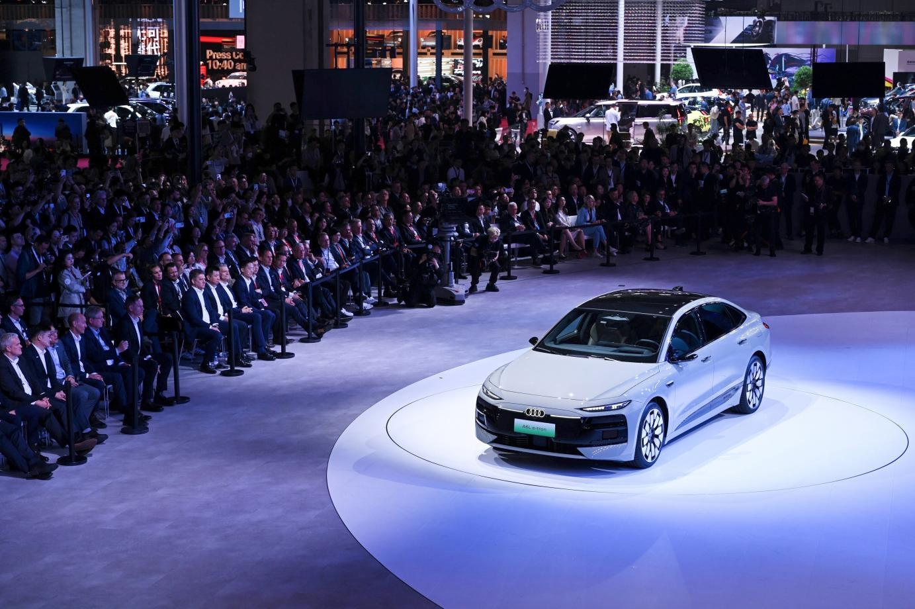

“奥迪A6L e-tron的推出再次彰显了奥迪一汽新能源在奥迪中国电动化战略中的核心地位。这是我们优秀团队打造的又一款令人期待的车型。”奥迪一汽新能源汽车有限公司首席执行官施睿哲表示。

奥迪A6L e-tron专为中国市场打造，面向家庭和商务人士。该车型采用动感、优雅与富有进取精神的轿车造型，同时也彰显了先进的灯光与科技这一深植于奥迪基因的传承。凭借第二代数字OLED尾灯，A6L e-tron还实现了car-to-X通讯，提升道路安全性。

**中国专属的下一代数字生态系统**

基于E3 1.2电子架构，奥迪A6L e-tron搭载了专为中国市场打造的数字生态系统，包括14.5英寸奥迪 MMI 全景显示屏、11.9英寸奥迪虚拟座舱以及10.9英寸 MMI 前排乘客显示屏。此外，其智能座舱还配备增强现实抬头显示系统AR HUD、虚拟外后视镜及可调光全景智能天幕。

车辆还搭载了华为组合驾驶辅助系统，采用双激光雷达与视觉融合感知方案，可实现L2级无图组合驾驶辅助，为用户带来舒适、便捷且安全的驾乘体验。

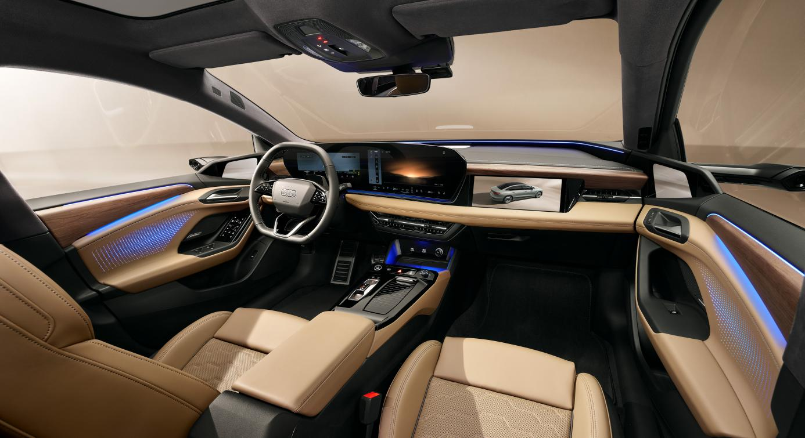

**经典的奥迪运动驾控体验**

奥迪A6L e-tron配备107kWh电池和800V充电技术，CLTC综合续航里程超过770公里。搭载电动quattro系统的奥迪A6L e-tron功率可达345kW，带来经典的奥迪运动驾控体验，百公里加速仅需4.5秒。

此外，奥迪精准的动态模式和高水平舒适性在悬架系统中也得到了充分体现——自适应空气悬架使车辆能够在高水平驾乘舒适性和运动操控之间自由切换。

在这场具有全球影响力的年度车展上，奥迪携手中国合作伙伴共同展出了19款车型。2025上海车展虽已收官，但在奥迪展台，电动化、性能、电动quattro系统、设计和科技为核心的沉浸式个性化体验给观众留下了深刻印象。

**–完–**

媒体垂询，敬请联系：

**奥迪一汽新能源汽车有限公司**

杨盛楠 先生

邮箱： [shengnan.yang@audi-faw-nev.com.cn](mailto:shengnan.yang@audi-faw-nev.com.cn)

**关于奥迪一汽新能源汽车有限公司：**

奥迪一汽新能源汽车有限公司总部位于吉林省长春市，正在打造奥迪在中国首个专门用于生产纯电车型的生产基地，在数智化、效率和可持续方面树立标杆。公司将基于PPE (Premium Platform Electric) 豪华纯电动平台生产奥迪Q6L e-tron 、Q6L Sportback e-tron 和A6L e-tron车型，将为奥迪品牌在中国的电动化战略发展做出重要贡献。